David Ulises Flores Chávez 00157218

Abner Ángel Tino Martínez 00304019

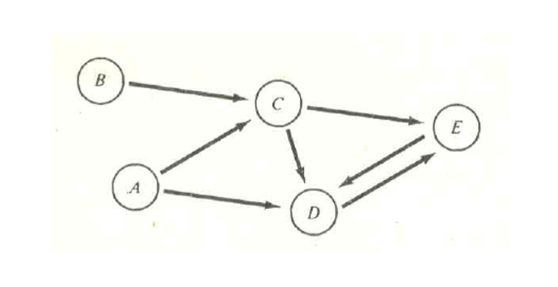Actividad 20 del portafolio

Matriz de adyacencia:

0 0 1 1 0

0 0 1 0 0

0 0 0 1 1

0 0 0 0 1

0 0 0 0 1